Na faktuře vždy uveďte
číslo této objednávky Objednávka č. : 140/25/1

TRUST-ts spol. s r.o.

Husova 1155
374 01 Trhové Sviny

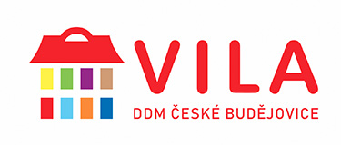

Dodavatel:

IČO: 00665509 , DIČ: CZ00665509

Předmět objednávky Množství Jednotka Cena za jedn. Předp.cena (Kč)
Dodání 2 ks nových oken vč. euroklik, kompletace a seřízení oken, upevnění vnitřních kruhových křídel, montážních prací a přesunu hmot dle cenové nabídky č. 230 |  |  |  | 1 |  | 134 400,00 | 134 400,00
Celkem |  |  |  |  |  | 134 400,00
Dne: | 8. 10. 2025 | Vystavil:  objednavatele: | RNDr. Hana Korčáková

Termín dodání : 30. 11. 2025

Číslo smlouvy:

Objednavatel: Dům dětí a mládeže, České Budějovice, U Zimního stadionu 1
IČO: 60077638 DIČ CZ60077638
Adresa objednatele: Dům dětí a mládeže, České Budějovice, U Zimního stadionu 1, U Zimního stadionu 1, České Budějovice, 370 01

Schválil: ředitelka RNDr. Hana Korčáková, CSc.

_________________________________________________________________________________________

Na faktuře uvádějte u firmy, zda se jedná o fyzickou nebo právnickou osobu a Vaše IČO!

P o ž a d u j e m e 1 4 - t i d e n n í l h ů t u s p l a t n o s t i !

